**Diagrama Entidad-Relación**

<https://drive.google.com/file/d/1ye1u4rVdxqRq6QIpNPWK-Gdfft5ptaw0/view>

Query de la base de datos.

CREATE DATABASE dbbanco;

USE dbbanco;

CREATE TABLE Localidades (

id_localidad VARCHAR(20) PRIMARY KEY,

nombre_de_localidad VARCHAR(40) NOT NULL,

provincia VARCHAR(40) NOT NULL

);

CREATE TABLE Clientes (

dni VARCHAR(10) NOT NULL UNIQUE PRIMARY KEY,

cuil VARCHAR(20) NOT NULL,

nombre VARCHAR(50) NOT NULL,

apellido VARCHAR(50) NOT NULL,

sexo CHAR(1) NOT NULL,

nacionalidad VARCHAR(30) NOT NULL,

fecha_nacimiento DATE NOT NULL,

direccion VARCHAR(100) NOT NULL,

localidad VARCHAR(50) NOT NULL,

provincia VARCHAR(50) NOT NULL,

mail VARCHAR(100),

telefono VARCHAR(20),

usuario VARCHAR(50) NOT NULL,

contraseña VARCHAR(100) NOT NULL,

tipo_usuario ENUM('cliente', 'admin') NOT NULL,

estado VARCHAR(1) NOT NULL DEFAULT 'A',

FOREIGN KEY (localidad) REFERENCES Localidades(id_localidad)

);

CREATE TABLE Cuentas (

numero_de_cuenta VARCHAR(20) PRIMARY KEY,

dni_cliente VARCHAR(10) NOT NULL,

fecha_de_creacion DATE NOT NULL,

tipo_de_cuenta ENUM('Caja de ahorro', 'Cuenta corriente') NOT NULL,

cbu VARCHAR(22) NOT NULL,

saldo DECIMAL(10,2) NOT NULL,

estado VARCHAR(1) NOT NULL DEFAULT 'A',

FOREIGN KEY (dni_cliente) REFERENCES Clientes(dni)

);

CREATE TABLE Prestamos (

id_prestamo VARCHAR(20) PRIMARY KEY,

id_movimiento INT NOT NULL,

numero_de_cuenta VARCHAR(20) NOT NULL,

dni_cliente VARCHAR(10) NOT NULL,

fecha_de_alta DATE NOT NULL,

importe_pedido DECIMAL(10,2) NOT NULL,

plazo_de_pago INT NOT NULL,

importe_por_mes DECIMAL(10,2) NOT NULL,

cantidad_de_cuotas INT NOT NULL,

FOREIGN KEY (dni_cliente) REFERENCES Clientes(dni),

FOREIGN KEY (numero_de_cuenta) REFERENCES Cuentas(numero_de_cuenta)

FOREIGN KEY (id_movimiento) REFERENCES Movimientos(id_movimiento),

);

CREATE TABLE Movimientos (

id_movimiento INT PRIMARY KEY,

numero_de_cuenta VARCHAR(20) NOT NULL,

fecha_movimiento DATE NOT NULL,

importe DECIMAL(10, 2) NOT NULL,

id_tipo_movimiento NOT NULL,

FOREIGN KEY (numero_de_cuenta) REFERENCES Cuentas(numero_de_cuenta)

FOREIGN KEY (id_tipo_movimiento) REFERENCES Tipo_Movimiento(id_tipo_movimiento)

);

CREATE TABLE Cuotas (

id_cuota INT PRIMARY KEY,

id_prestamo INT NOT NULL,

fecha_pago DATE NOT NULL,

monto DECIMAL(10, 2) NOT NULL,

FOREIGN KEY (id_prestamo) REFERENCES Prestamos(id_prestamo)

);

CREATE TABLE Tipo_Movimiento (

Id_tipo_movimiento INT PRIMARY KEY AUTO_INCREMENT,

concepto VARCHAR(20) NOT NULL,

);

CREATE TABLE Transferencias (

id_transferencia INT PRIMARY KEY AUTO_INCREMENT,

id_movimiento INT NOT NULL,

id_cuenta_origen VARCHAR(20) NOT NULL,

id_cuenta_destino VARCHAR(20) NOT NULL,

fecha_transferencia DATE NOT NULL,

monto DECIMAL(10, 2) NOT NULL,

FOREIGN KEY (id_movimiento) REFERENCES Movimientos(id_movimiento),

FOREIGN KEY (id_cuenta_origen) REFERENCES Cuentas(numero_de_cuenta),

FOREIGN KEY (id_cuenta_destino) REFERENCES Cuentas(numero_de_cuenta)

);

**PAGINAS**

**LOGIN**

Esta página inicia la aplicación, es el lugar donde debes ingresar tu usuario y contraseña para acceder. También puedes crear un usuario en caso de que aún no estés registrado.

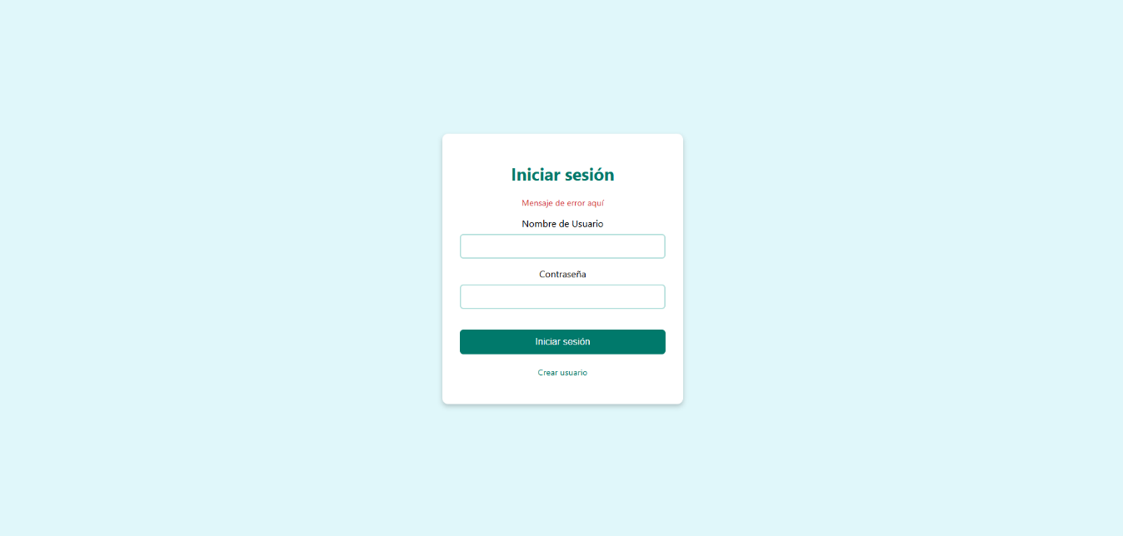

**CREAR USUARIO**

En esta página, puedes crear un usuario ingresando tus datos. Si los datos están correctamente ingresados, obtendrás acceso a la plataforma.

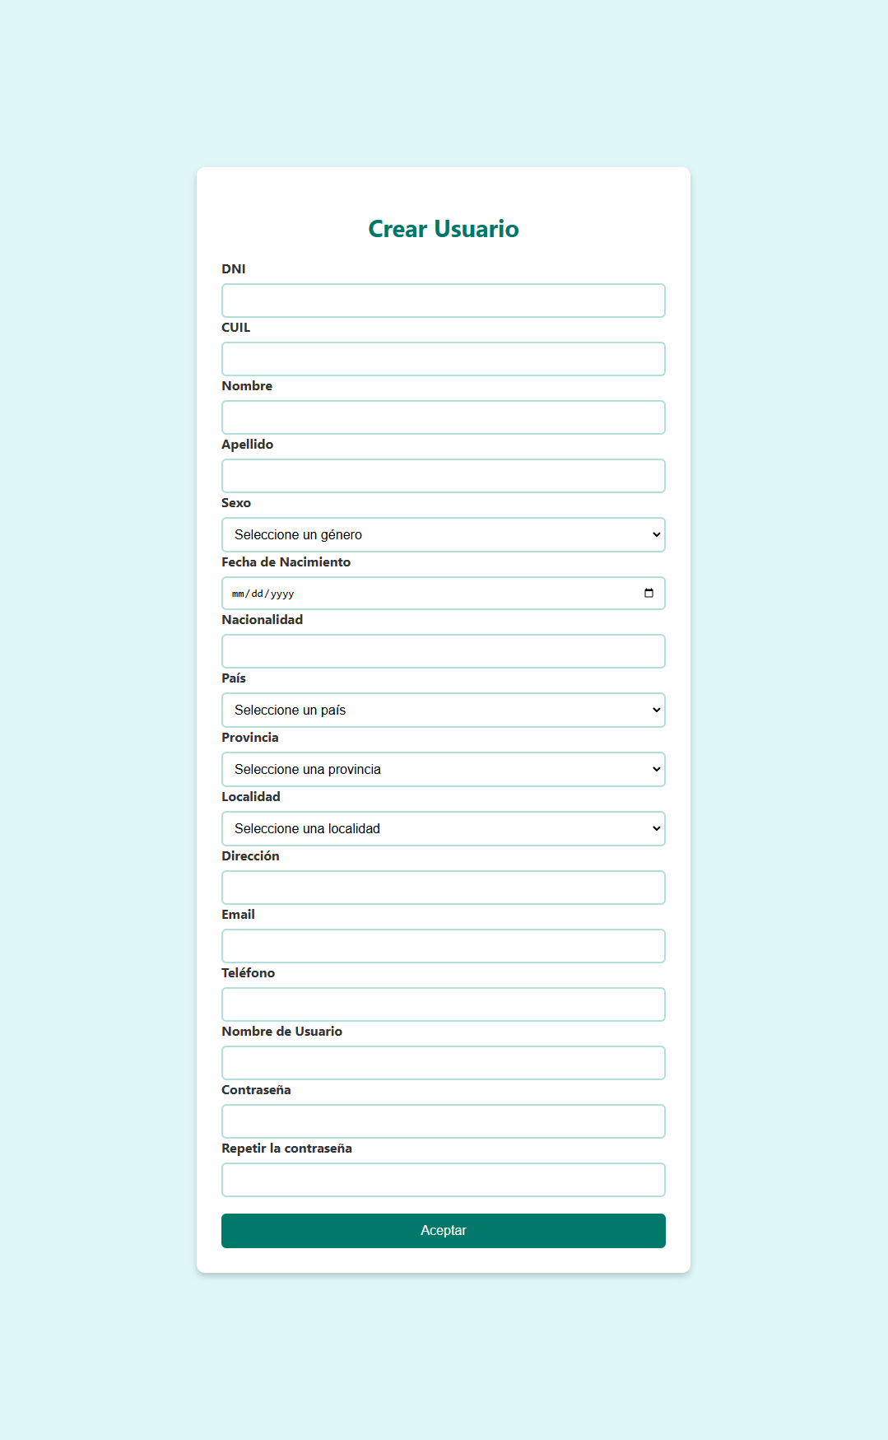

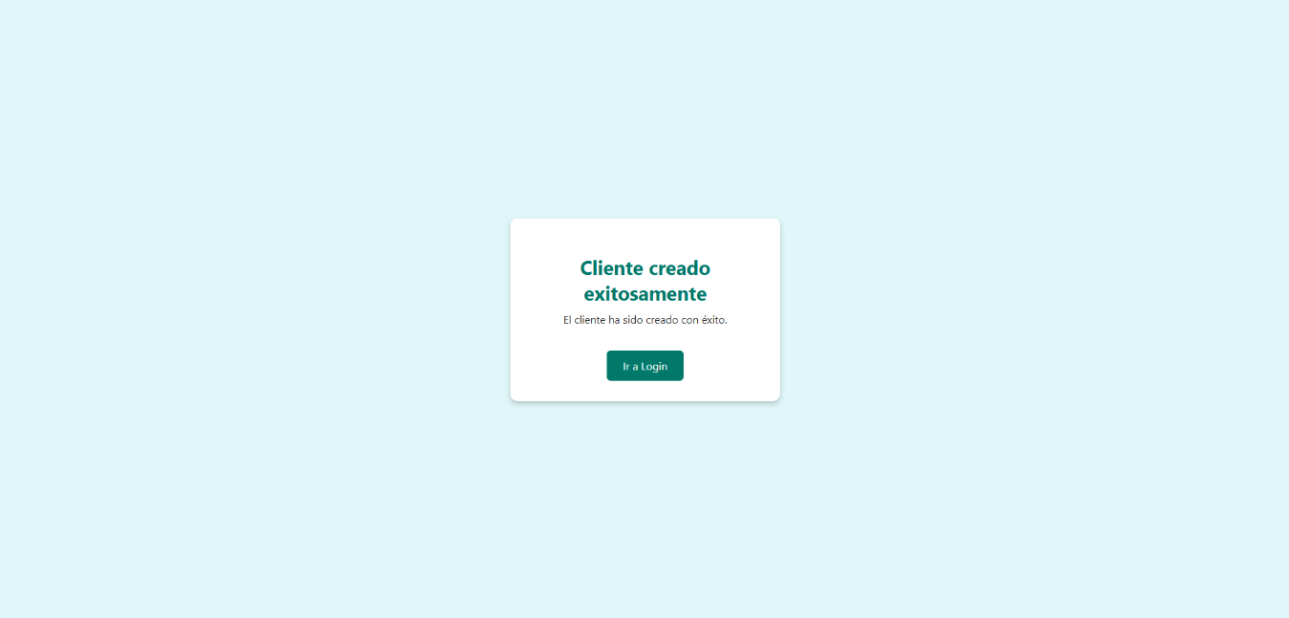

**INICIO USUARIO**

Esta es la página de inicio para el usuario. Al tocar ‘Transferencias’, te dirige a la página de transferencias donde podrás realizar transferencias. Al seleccionar ‘Préstamos’, accedes a la página de préstamos, al tocar el nombre del usuario te dirige a los detalles del usuario donde se mostrarían los datos del usuario que inició sesión. Al cerrar la sesión, te redirige nuevamente a la página de inicio de sesión. Si eliges ‘Caja de ahorro’ o ‘Cuenta corriente’, te llevará a las páginas correspondientes de los movimientos de esas cuentas. En la sección de ‘Saldo’, encontrarás los montos disponibles en cada cuenta.

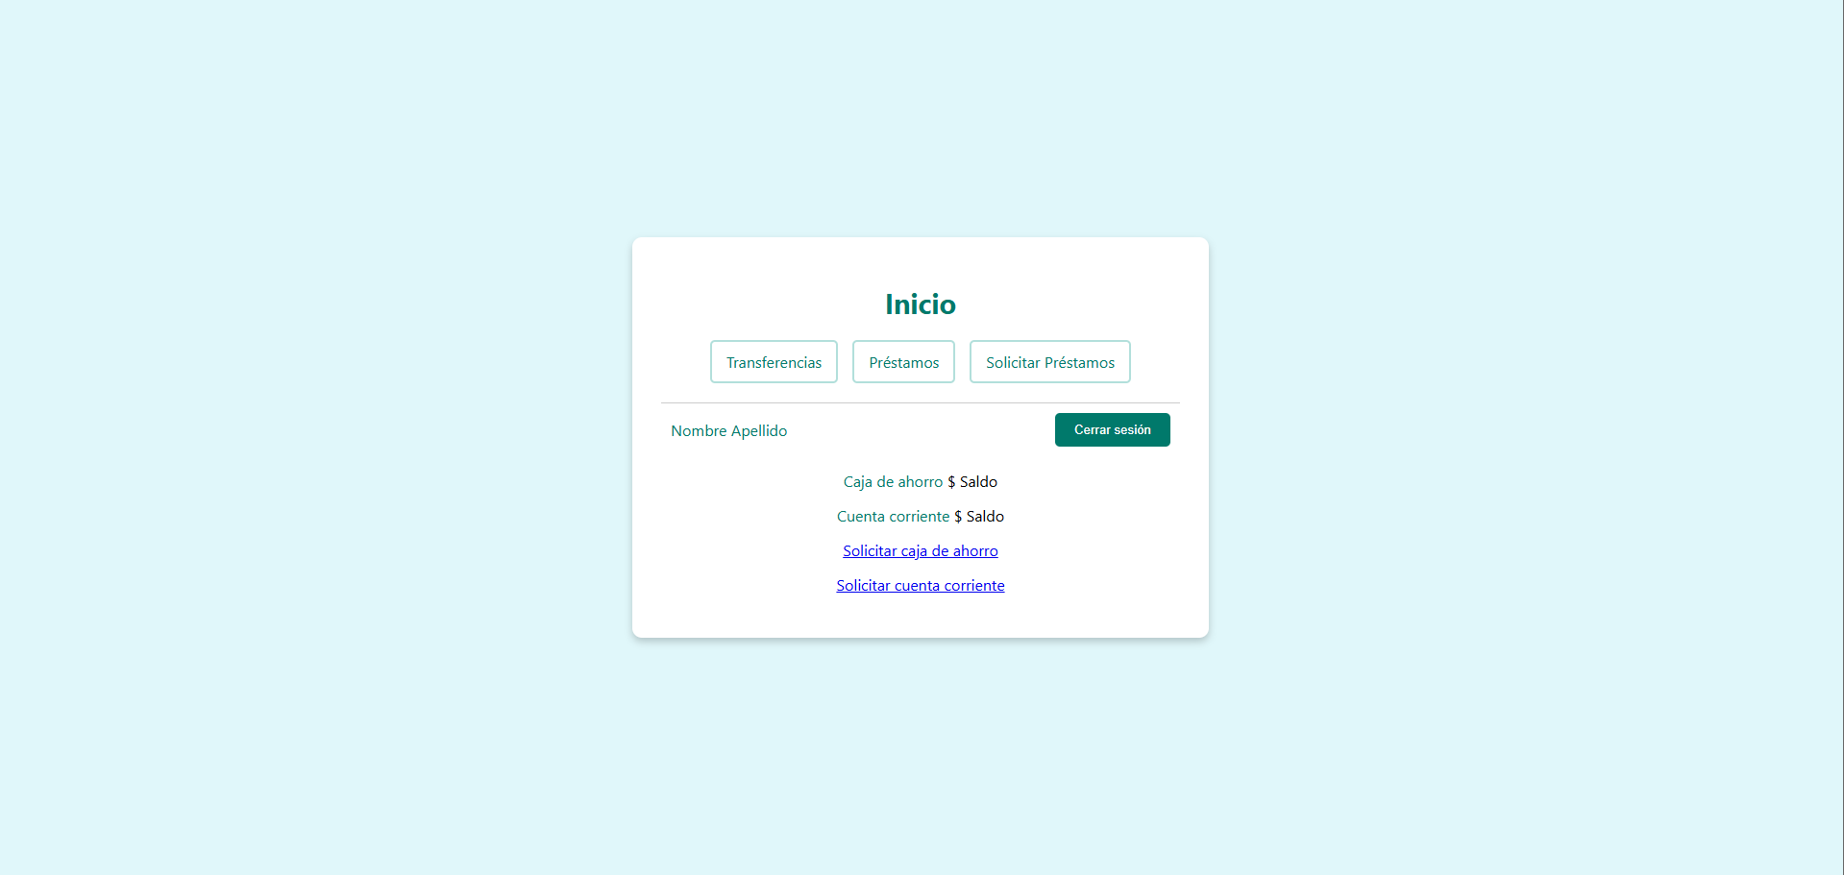

**INICIO ADMIN**

Esta es la página de inicio del admin. Va a contener todos los ABM’s del sistema y también las estadísticas.

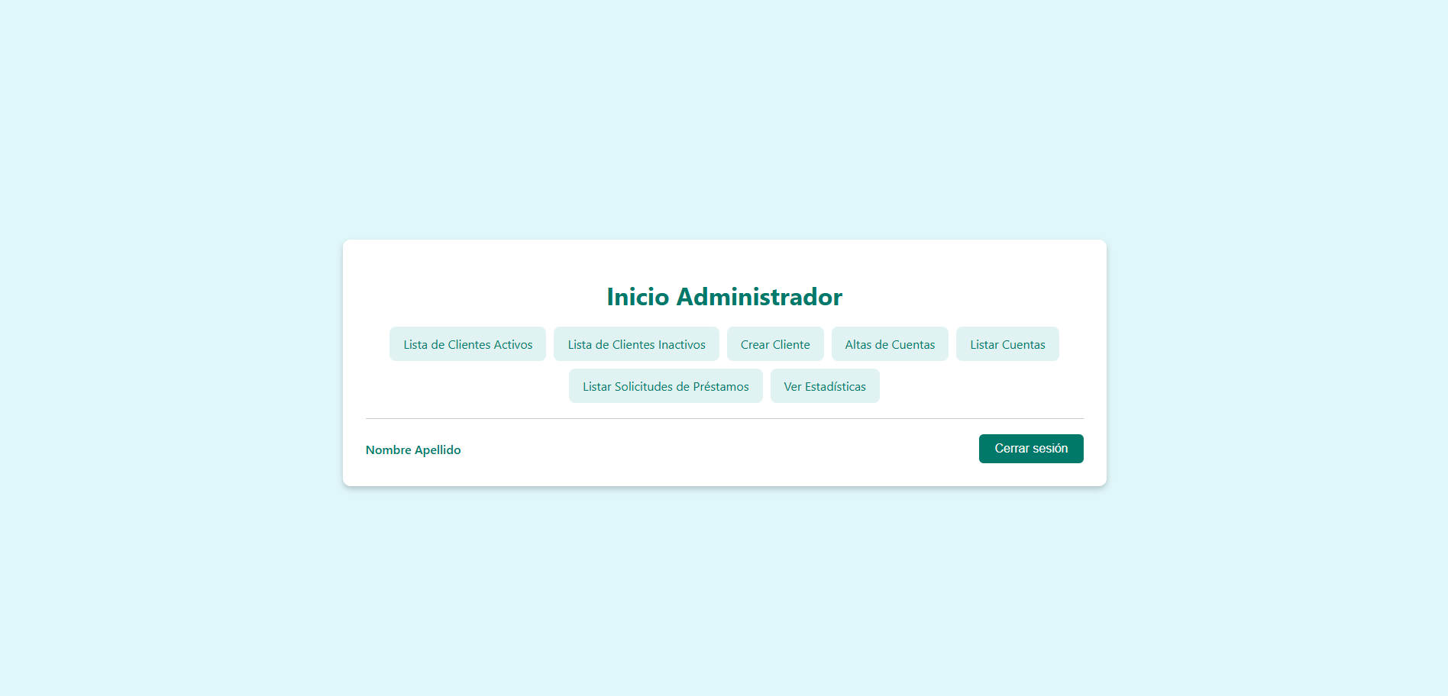

**MODIFICACION CLIENTE**

**LISTADO DE CLIENTES ACTIVOS**

